Как вести себя родителям
с агрессивным ребенком.

Злой, агрессивный ребенок, драчун и забияка – большое родительское огорчение, угроза благополучию детского коллектива, «гроза» дворов, но и несчастное существо, которое никто не понимает,
не хочет приласкать и пожалеть.

Такие дети используют любую возможность,
чтобы толкать, бить, ломать, щипать других.
Чтобы вызвать ответное агрессивное поведение,
они всегда готовы разозлить маму, воспитателя, сверстников.
Они не успокаиваются до тех пор,
пока взрослые не взорвутся, а дети не вступят в драку.
После этого ребенок готов заплакать,
и только получив утешение, а ласку от мамы успокоится.

Это единственный механизм «выхода» психоэмоционального напряжения, скопившегося внутренней тревожности.
Причины агрессивности почти всегда внешние: семейное неблагополучие, лишение чего-то желаемого,
разница между желаемым и возможным.

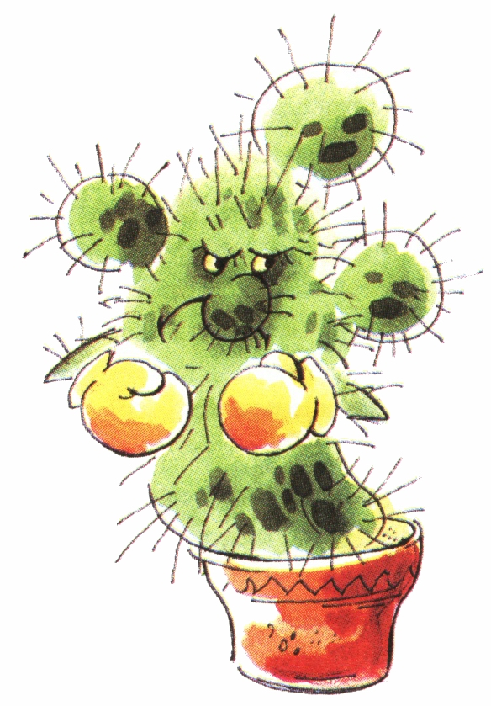 | Только поняв и приняв это, взрослые «догадаются»,  что ребенок  ни в чем не виноват,  и если его не будут обижать,  то он будет доброжелателен  и приятен в общении.  Так не обижайте его! | 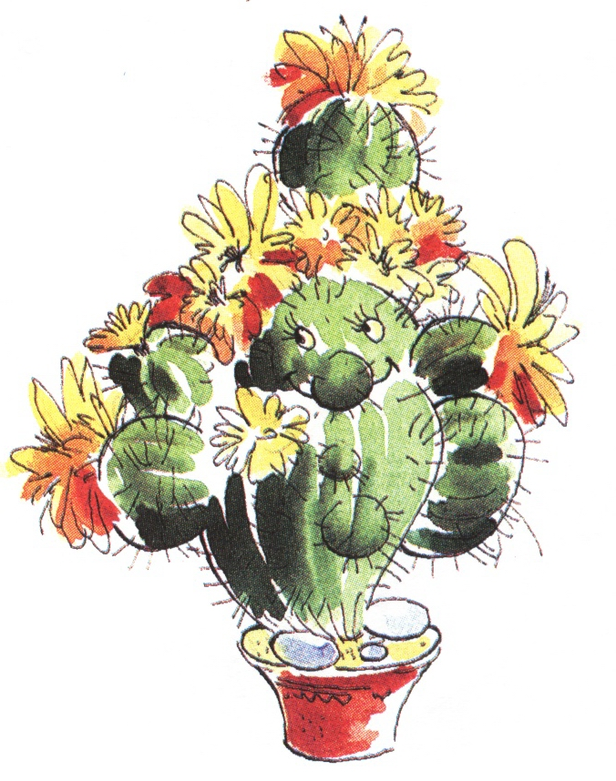

Как надо вести себя родителям
с агрессивным ребенком.

● Первым делом нащупать все болевые точки в семье.

● Нормализовать семейные отношения.

● Ликвидировать все агрессивные формы поведения среди близких, помня, что ребенок, подражая, повторяет все.

● Принимать его таким, какой он есть, и любить его со всеми его недостатками.

● Что-то, требуя от ребенка, учитывать возможности его, а не то, как вам хотелось бы это видеть.

● Попытаться погасить конфликт еще в зародыше, направляя интерес ребенка в другое русло.

● Дать понять ему, что он любим, даже если вдруг в семье появился новорожденный.

● Научить его общению со сверстниками, уделяя максимум внимания при поступлении в детский сад.

● При драчливости ребенка главное – не разъяснить, а предотвратить удар.

● Помнить, что и слово может ранить малыша.

● Понимать ребенка!

Как не надо вести себя родителям
с агрессивным ребенком.
- Постоянно внушать ему, что он плохой.
Помните, что отрицательная оценка взрослых формирует отрицательную самооценку у малыша и затрудняет его общение с внешним миром.
- Использовать агрессивные методы воспитания и наказания
(шлепки, угол, ремень).
Не забывайте, что агрессивность – это следствие враждебности,
а воспитательные мероприятия – не орудия сражения.
- Позволять ребенку даже нарочно стрелять во взрослых игрушечным
пистолетом.
- Оскорблять достоинство малыша грубыми словами.
- Не любить его или любить только «оценочной» любовью.
- Когда нет видимых причин для агрессии малыша, обратитесь к психологу или психоневрологу.

